Муниципальное бюджетное общеобразовательное учреждение
средняя общеобразовательная школа № 1 с. Анучино

Классный час – викторина

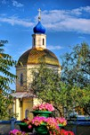

Классный час – викторина «Моя Родина – Россия»
Если не мы, то кто же
Детям нашим поможет
Россию любить и знать.
Как важно не опоздать!

Задачи:
- закрепить знания детей о государственных символах России;
- воспитывать чувство любви к своей Родине – России;
- расширять представления о природе России;
- развивать умение отгадывать кроссворды;
- развивать умение правильно строить свой ответ, согласно грамматическим правилам;
- развивать познавательные интересы;
- воспитывать в детях чувство товарищества, умение сопереживать и поддерживать друг друга;
- создать радостное и веселое настроение у детей.
Ход занятия
- Вступительная часть.
Звучит запись песни «С чего начинается Родина»
Учитель.
- Ребята, вы прослушали песню на слова М. Матусовского, муз. В. Баснера «С чего начинается Родина».
- Что такое Родина? (Ответы детей.)
Учитель
- Родина – это дом, в котором мы живём, и русская берёзка, и крик кукушки, и бескрайние просторы. Это место, где ты торился и вырос.
Дети читают стихи
1 ученик:
«Что мы Родиной зовем?
Дом, где мы с тобой живем,
И березки, вдоль которых
Рядом с мамой мы идем.

2 ученик:
Что мы Родиной зовем?
Поле с тонким колоском,
Наши праздники и песни,
Теплый вечер за окном.

3 ученик:
Что мы Родиной зовем?
Все, что в сердце бережем,
И под небом синим-синим
Флаг России над Кремлем».
Учитель
- Мы живем в стране, у которой удивительно красивое имя – Россия. А вы знаете, почему у нашей страны такое название?

За ясные зори, умытые росами,
За русское поле с колосьями рослыми.
За реки разливные в пламени синем
Тебя по-славянски назвали Россия.
С. Комратова
Учитель
Чтобы любить свою Родину, надо её хорошо знать
Давайте проверим наши знания о России.
- Задания викторины
1 конкур: «Что я знаю о России»
Учитель:
- Я буду говорить начало предложения, а вы его закончите.
- Наша страна называется… Россия.
- Граждане России называются… россияне
- Кто президент в России… Путин.
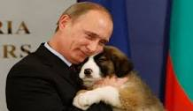
- Кто выбирал президента? - российский народ.
- Какой документ имеет гражданин России… паспорт.
- В каком документе записаны права гражданина России… конституция РФ.
- Что должен делать гражданин России, живя в российском государстве…
соблюдать права и обязанности.
- Какое дерево является символом России? – берёза
2 конкурс: «Символы государства»

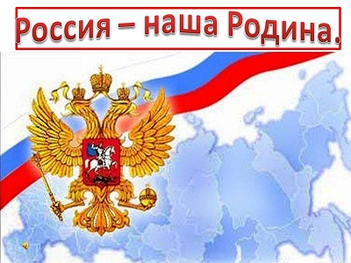
- Ответь на вопросы
- Какие государственные символы вы знаете? (Герб, флаг, гимн.)
- Что такое государственный гимн?
(Главная песня страны, исполняется в особо торжественных случаях, слушать ее надо стоя, проявляя уважение.)
Прослушивание гимна
- Игра «Узнай наш флаг».
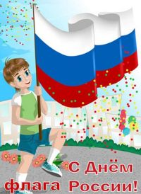

Предлагаю на доске выбрать среди разных флагов российский флаг

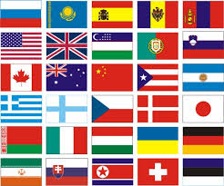
Учитель
- Где можно увидеть российский флаг?
(На государственных зданиях, кораблях, самолетах, жилых домах в дни государственных праздников.)
Белый цвет обозначает чистоту, синий – небо и верность, красный – огонь и отвагу.
Учитель
- Трёхцветный флаг России был учреждён первым российским императором Петром Великим ещё в 1693 году.
Флаг России
Белый цвет – берёзка,
Синий – неба цвет.
Красная полоска –
Солнечный рассвет.
(В. Степанов)

О русском флаге
Михаил Пушкарев
Белый, синий, красный.
Триколор прекрасный.
Это наш великий русский флаг!
В мире его знают,
К тому же уважают.
Пусть его всегда боится враг!
Был Петром он принят,
Нас он не покинет,
Флаг не будет спущен никогда!
В море при Цусиме,
На суше в Измаиле
Храбро бились мы под ним всегда!
Михаил Кутузов
Победил французов,
Смог он честь России отстоять!
Знайте наши предки -
В двадцать первом веке
Славу флага будем продолжать!

- Игра «Узнай наш герб».
Учитель
Надо найти российский герб среди гербов других стран.
- Что изображено на нашем гербе?
(Золотой двуглавый орел со скипетром и державой, на щите изображен Георгий Победоносец на коне, он копьем поражает змея.)
- Герб наш символизирует победу добра над злом, красоту и справедливость.
Ученик читает стихи о гербе

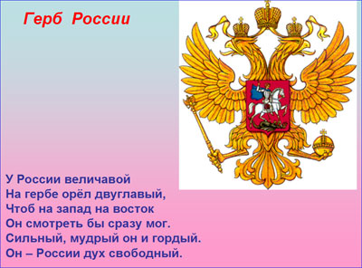
3 конкурс «Города России»
Учитель
- Назовите столицу России
- Ребёнок читает стихотворение.
Москва – России краса

Городов не перечесть:
И Париж, и Лондон есть,
Рим, Венеция, Берлин,
Вена, Токио, Пекин –
Городов великих, славных,
Людных, шумных, ярких самых,
Удивительных... И всё же
Есть один – всего дороже,
Город близкий и родной,
Тот, что нарекли Москвой!
(В. Борисов)

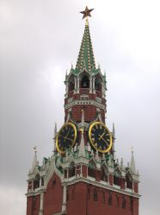
Москва – святой Руси и сердце, и глава!
- Игра – аукцион «Назови город России»

4 конкурс «О России песни петь…»
- Конкурс «Собери пословицу»
Народная мудрость гласит…
Нашему народу | соловей без песни.
Родина любимая - | чем Родина наша.
Человек без Родины - | родина всего дороже.
Родину - мать | мать родимая.
Нет ничего краше, | умей защищать.
Поэты воспевают Родину в своих стихах…
- Дети читают стихи о Родине
Родина
Родина – слово большое, большое!
Пусть не бывает на свете чудес,
Если сказать это слово с душою,
Глубже морей оно, выше небес!
В нем умещается ровно полмира:
Мама и папа, соседи, друзья.
Город родимый, родная квартира,
Бабушка, школа, котенок … и я.
Зайчик солнечный в ладошке,
Куст сирени за окошком
И на щечке родинка –
Это тоже Родина.
(Т. Бокова)
Здравствуй, Родина моя
Утром солнышко встает,
Нас на улицу зовёт.
Выхожу из дома я:
– Здравствуй, улица моя!
Я пою и в тишине
Подпевают птицы мне.
Травы шепчут мне в пути:
– Ты скорей, дружок, расти!
Отвечаю травам я,
Отвечаю ветру я,
Отвечаю солнцу я:
– Здравствуй, Родина моя!
(В. Орлов)

Писатели создавали свои произведения о Родине.

Константин Ушинский

Наше отечество
Наше отечество, наша родина — матушка Россия. Отечеством мы зовём Россию потому, что в ней жили испокон веку отцы и деды наши.
Родиной мы зовём её потому, что в ней мы родились. В ней говорят родным нам языком, и всё в ней для нас родное; а матерью — потому, что она вскормила нас своим хлебом, вспоила своими водами, выучила своему языку, как мать она защищает и бережёт нас от всяких врагов.
Велика наша Родина-мать — святорусская земля! От запада к востоку тянется она почти на одиннадцать тысяч вёрст; а от севера к югу на четыре с половиною.
Не в одной, а в двух частях света раскинулась Русь: в Европе и в Азии...
Много есть на свете, и кроме России, всяких хороших государств и земель, но одна у человека родная мать — одна у него и родина.
А композиторы сочиняли музыку
Дети поют песню о Родине

- Итог занятия

Учитель
- Наше занятие закончилось. И мне хотелось бы закончить его такими прекрасными словами:
Для меня Россия – белые березы,
Для меня Россия – утренние росы,
Для меня Россия ты всего дороже.
У моей России длинные косички.
У моей России светлые реснички,
У моей России голубые очи.
На меня Россия ты похожа очень.
Ты, моя Россия, всех теплом согреешь,
Ты, моя Россия, песни петь умеешь,
Ты, моя Россия, неразлучна с нами.
Ведь Россия наша – это мы с друзьями!!!
Пока вы ещё маленькие, вы пока не можете ничего для России сделать. Но вы можете сделать нашу страну крепкой и могучей, если будете любить своих друзей и близких, не будете ссориться, Давайте посмотрим, друг на друга, улыбнёмся и не будем забывать, что мы с вами – россияне, народ очень мудрый, терпеливый, добрый.
Давайте все дружно скажем: “Если дружба велика – будет Родина крепка!”

Литература:
- Зеленова Н.Г., Осипова Л.Е. Мы живем в России. Гражданско-патриотическое воспитание дошкольников. (Подготовительная группа.) – М.: «Издательство Скрипторий 2003», 2011.
- Мой родной дом. Программа нравственно-патриотического воспитания дошкольников. Под общ. ред. Т.И. Оверчук. – М.: ТЦ Сфера, 2004.
- Информационно-деловое оснащение ДОУ. Наша Родина – Россия. – М.: ИЗДАТЕЛЬСТВО «ДЕТСТВО-ПРЕСС», 2010.

